QR code - English

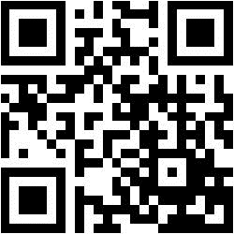

ENGLISH



**ENGLISH**



**ENGLISH**



**ENGLISH**